十二生肖傳奇 設計者 楊菁菁
- 內容說明
一、學習主題：十二生肖傳奇
二、教學對象：三年級學生
三、教學節數： 10 節
四、設計理念：
十二生肖的故事結合中國民俗文化與活潑可愛的動物，每年歲末，總是小朋友最有興趣的話題。由十二生肖傳奇故事著手，帶領學生認識十二生肖動物，也讓學生畫出自己心目中的十二生肖。。找一找與十二生肖有關的成語，擴充語文知識，做一張生肖藏書票為愛書留下見證，設計一套年卡撲克牌，陪你度過今年的大年夜，歡樂童年不留白！最後為十二生肖故事創作新版故事，讓想像跟著創意翩翩起舞！
五、教材架構：
十二生肖傳奇
語文領域~
◎十二生肖傳奇
- 十二生肖動物故事
- 十二生肖成語大集合
- 十二生肖二部曲

自然與生活科技~
- 認識十二生肖

藝術與人文~
- 生肖藏書票
- 十二生肖撲克牌
綜合活動~
- 成語大接龍
- 十二生肖撲克牌遊戲
延伸活動~
- 小書
十二生肖二部曲

六、教學目標：
- 認知：
1.能知道十二生肖是哪些動物並寫出牠們的特徵。
2.能知道十二生肖傳奇故事
3.能知道與十二生肖相關的成語。
4.能知道藏書票的意義。
5.能知道各種撲克牌遊戲。
6.能知道小書製作方法。
- 技能：
1.能蒐集十二生肖動物的故事與成語。
2.會說十二生肖動物故事。
3.能自然表現說故事時的語調、表情、動作、感情。
4.能進行成語接龍的活動。
5.會做生肖撲克牌。
6.會玩生肖撲克牌遊戲。
7.會做生肖藏書票。
8.能創作十二生肖二部曲的故事。
9.能製作十二生肖二部曲的小書。
- 情意：
1.有趣的十二生肖故事涵養學生傳統藝文思維。
2.培養學生蒐集資料的能力。
3.在故事接龍中培養良好人際關係與溝通能力。
4.能熟練說故事的技巧培養藝文情感。
5.製作藏書票培養愛書惜書的情懷。
6.培養學生藝術創作及欣賞的潛能。
7.享受自己動手製作撲克牌的樂趣。
8.在小書製作中激發創造想像的潛能。
七、關鍵能力（一）：
主題名稱 |  | 十二生肖傳奇
單元活動稱 |  | 十二生肖傳奇 | 認識十二生肖 | 十二生肖動物故事 | 生肖成語大集合 | 十二生肖二部曲 | 生肖  藏書票 | 十二生肖  撲克牌 | 撲克牌  遊戲
學  習  領  域 | 語文 | ＊ |  | ＊ | ＊ | ＊ |  | ＊
學  習  領  域 | 自然與生活科技 |  | ＊
學  習  領  域 | 藝術與人文 |  |  |  |  |  | ＊ | ＊
學  習  領  域 | 綜合活動 |  |  |  |  |  |  |  | ＊
十大基本能力 | 1瞭解自我與發展潛能
十大基本能力 | 2欣賞、表現與創新 |  | ＊ |  |  | ＊ | ＊ | ＊
十大基本能力 | 3生涯規畫與終身學習
十大基本能力 | 4表達、溝通與分享 |  |  | ＊
十大基本能力 | 5尊重、關懷與團隊合作 |  |  |  |  |  |  | ＊
十大基本能力 | 6文化學習與國際理解 | ＊ |  | ＊ | ＊ |  | ＊
十大基本能力 | 7規畫、組織與實踐 |  |  |  |  | ＊ |  | ＊
十大基本能力 | 8運用科技與資訊
十大基本能力 | 9主動探索與研究 |  | ＊ |  | ＊
十大基本能力 | 10獨立思考與解決問題 |  |  |  |  |  |  |  | ＊
多元能力 | 語文 | ＊ | ＊ | ＊ | ＊ | ＊ | ＊ | ＊
多元能力 | 邏輯 |  |  |  |  | ＊ |  | ＊ | ＊
多元能力 | 人際 |  |  | ＊ |  |  |  |  | ＊
多元能力 | 肢體 |  | ＊ | ＊ |  |  |  | ＊ | ＊
多元能力 | 空間
多元能力 | 音樂
多元能力 | 內省
多元能力 | 自然觀察者 |  | ＊ |  |  | ＊ | ＊ |  | ＊
關鍵能力（二）
學習領域 | 能力指標
國語文 | B-1-1  B-1-2  B-1-2-10-7  C-1-3-4-1  D-1-2  D-1-5-1-3  E-1-4  E-1-6  F-1-1-2-2 | 能培養良好的聆聽態度  能確實把握聆聽的方法  能邊聆聽，邊思考  能用標準國語說簡單的故事  會使用字(辭)典，並養成查字(辭)典的習慣  能用硬筆寫出筆順正確、筆畫清楚的國字  能喜愛閱讀課外讀物，主動擴展閱讀視野  認識並學會使用字典、百科全書等工具書，以輔助閱讀  能在口述作文和筆述作文中，培養豐富的想像力
藝術與人文 | 1-2-3  2-2-7  2-2-9  3-2-11 | 參與藝術創作活動，能用自己的符號記錄所獲得的知識、技法的特性及心中的感受  相互欣賞同儕間視覺、聽覺、動覺的藝術作品，並能描述個人感受及對他人創作的見解  蒐集有關生活周遭鄉土文物或傳統藝術、生活藝術等藝文資料，並嘗試解釋其特色及背景  運用藝術創作活動及作品，美化生活環境和個人心靈
自然生活科技 | 5-2-1-2 | 能由探討活動獲得發現和新的認知，培養出信心及樂趣
綜合活動 | 1-2-1  3-2-2 | 欣賞與表現自己的長處，並接納自己  參加團體活動，了解自己所屬團體的特色，並能表達自我以及與人溝通
兩性教育 | 1-2-1  1-2-2  1-2-5  1-2-6  2-2-4 | 學習表現自我特質  了解兩性在團體中均扮演重要的角色  尊重兩性皆具有做決定的自主權  學習規劃、組織的能力，不受性別的限制  學習在團體中兩性共同合作以解決問題
人權教育 | 1-2-1 | 欣賞、包容個別差異並尊重自己與他人的權利
生涯發展  教育 | 3-2-1  3-2-2  3-2-3  3-2-4 | 覺察如何解決問題及做決定  培養互助合作的工作態度  培養規劃及運用時間的能力  培養工作時人際互動的能力
家政教育 | 3-2-1  3-2-8 | 認識我們社會的食衣住行育樂等生活習俗  認識食衣住行育樂等的美化活動

八、教學準備：
（一）、準備有關十二生肖動物特徵、十二生肖傳奇的書、十二生肖動物故事、十二生肖成語、撲克牌的作法、藏書票的做法及範本等資料。
（二）準備活動所需的教材、圖畫紙、。
（三）準備製作藏書票所需要的用具，珍珠板、油性奇異筆、鉛筆、滾筒、三種油墨（紅綠橙三色）、圖畫紙、塑膠墊、報紙。
（四）、製作十二生肖成語接龍高手獎狀。
（五）、蒐集撲克牌遊戲。
（六）、製作學習手冊。
1.封面
2.給家長的話和目錄
3.認識十二生肖
4.生肖成語大集合
5.十二生肖動物故事
6.十二生肖二部曲
7.生肖的藏書票
8.成果考核表

（七）、成果展示，並記下彼此成果的心得與收穫。
（八）、制定評量標準、評等或計分方式。
九、教學流程：
活動名稱 | 教學  目標 | 教學流程 |  | 教學資源 |  | 教學時間 | 評量
十  二  生  肖  傳  奇 | 一1  一2  三1 | 1.老師用power-point講述十二生肖傳奇的故事。  2.老師問：  ＊十二生肖是哪些動物？  ＊牠們如何排列？ |  | ＊十二生肖傳奇故事。  ＊實物投影機 |  | 1節 | - 學習態度  - 發表討論
認識  十二生肖 | 一1 | - 十二生肖各有什麼特微，全班先討論，再完成學習單。  - 畫出自己心目中希望的十二生肖。 |  | ＊動物圖片  ＊學習單 |  | 1節 | ＊實作  ＊發表討論
十二生肖  動物故事 |  | - 請小朋友回家蒐集有關十二生肖動物的故事。  - 將故事畫成六格漫畫。  - 上台發表和同學分享 |  | ＊學習單  ＊十二生肖動物故事 |  | 1節 | ＊學習單  ＊發表討論
十  二 大  生 集  肖 合  成 與  語 接  龍 | 一3 | - 請小朋友回家查一查與十二生肖動物相關的成語，完成學習單。  - 上台報告與分享。  - 將全班同學分成六組進行生肖成語接龍遊戲。  - 按照生肖順序說出與生肖相同動物的成語。 |  | ＊動物成語  ＊學習單 |  | 1節 | ＊學習單  - 發表討論  - 成語接龍比賽  - 團隊合作
生  肖  藏  書  票 | 一4二7三5三6 | - 先說明藏書票的意義。  - 在珍珠板上設計圖形。  - 利用滾筒和油墨在圖畫紙上印出自己設計的藏書票。  - 寫上作品名稱、作者、日期  - 上台展示共同分享 |  | ＊藏書票的範本  - 滾筒、油墨  、塑膠墊、報紙、圖畫紙、鉛筆、奇異筆 |  | 2節 | - 作品  - 學習態度  - 團隊分工
十  二 撲  生 克  肖 牌  與  遊  戲 | 一3 | - 八開圖畫紙分成十二等份，每張小卡片畫上一種動物，並寫出一句成語。十二生肖共12張。  - 再拿一張畫出自己代表天使，也寫上一句自己喜歡的動物成語。  - 進行撲克牌遊戲。全班分成六組，同組組員將製作的生肖撲克牌集合。可玩賓果遊戲、心臟病、高血壓、抽天使牌等。 |  | - 圖畫紙  - 動物圖片  - 動物成語  - 彩色筆、蠟筆彩虹筆。 |  | 2節 | ＊學習態度  ＊撲克牌製作  ＊撲克牌遊戲  ＊團隊合作
十  二 二  生 部  肖 曲 | 三8 | - 玉皇大帝打算重辦十二生肖的比賽，故事會有什麼發展？  - 先全班討論再完成學習單。  - 發表自己創作故事。 |  | ＊學習單 |  | 1節 | ＊學習態度  ＊發表討論  ＊學習單
延伸活動
十二生肖二部曲  繪本製作 | 三8 | - 把自己所寫的十二生肖二部曲故事製作成小書。  - 繪本小書成果展。 | ＊繪本範例 |  | 1節 |  | ＊繪本內容、插圖、色彩、創意。  ＊發表、分享

十、教學評量：
（一）、同儕評量：與同儕分享、討論學習成果、互相打氣與鼓勵。
（二）、檔案評量：學習單，記錄表、小書。
（三）、實作評量：觀察、動手做、解決問題能力。
（四）、動態評量：報告、討論、說故事的技巧、團隊合作精神。
（五）、自我評量：學生能力檢核表。
十二、參考書目及網站：
※十二月的故事 中國童話12 英文漢聲文化出版有限公司
※十二生肖故事 中國童話 人類文化公司
※十二生肖傳奇 DAVID BOUCHARD著 黃中羊繪圖 啟思教育
※貓大哥鼠弟弟 華一出版
※藏書票知多少 http://www.cap.org.hk/leisure/ex-libris.htm
※朝陽科技大學波錠紀念圖書館藏書票特展
http://163.17.18.25/bktk/main.asp
※認識藏書票
http://www.shgsh.tpc.edu.tw/DSP6/reader_club/ticket_main.htm
※圖書館邀你一起認識紙上寶石~~~藏書票
http://epaper.kyit.edu.tw/ha2/common/book_ticket/ticket1.htm
十二生肖世界
http://www.elet.org.tw/ocacworks/200404/18/poema.htm
福山堂十二生肖
http://www.fushantang.com/1006/f1021.html
成語辭典
http://www.gotop.idv.tw/content/word/word0_n.htm
台灣十二生肖
http://www.frontier.org.tw/culture/zodiac/declare.html
台灣民間故事十二生肖
http://vm.rdb.nthu.edu.tw/mallok/Folk/content.asp?post_serial=572

年 班
姓名

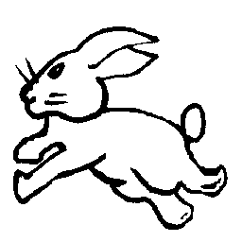
小朋友你知道十二生肖是哪些動物嗎？請把牠們的特徵簡單的描述一下。
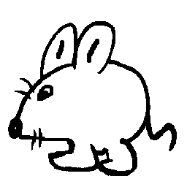  鼠  特徵 | 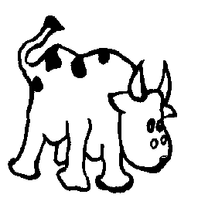  牛  特徵 | 虎  特徵   | 兔  特徵
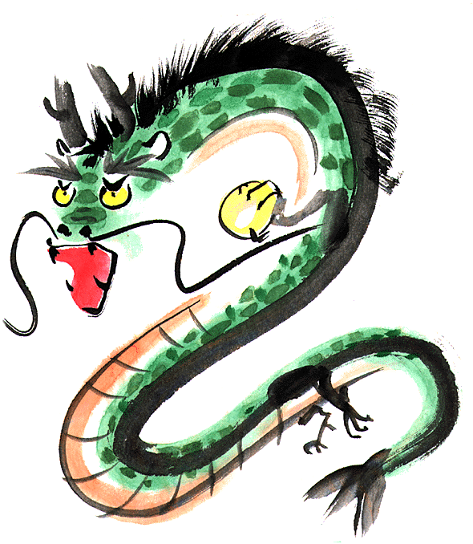  龍  特徵 | 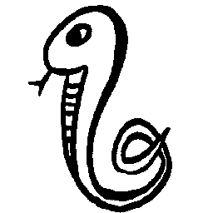  蛇  特徵 | 馬  特徵 |   羊  特徵
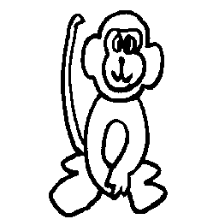  猴  特徵 | 雞  特徵 | 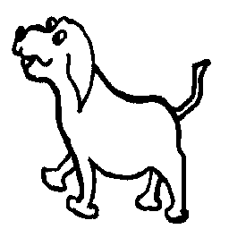  狗  特徵 | 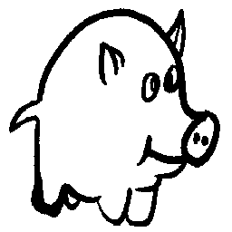  豬  特徵
想一想，如果十二生肖動物可以重新選擇，你會選擇哪些動物？請把牠們畫出來，並寫出原因。
家長簽名
跳脫傳統讓想像更寬廣
年 班
姓名

中國的成語中，有許多和十二生肖有關的，請你查一查，把它記下來。
鼠 |  | 牛 |  | 虎 |  | 兔 |  | 龍 |  | 蛇
抱
頭
鼠
竄
形
容
狼
狽
逃
避
的
情
形
。
馬 |  | 羊 |  | 猴 |  | 雞 |  | 狗 |  | 豬
殺
雞
警
猴
 |  |  |  | 喻  嚴  懲  某  人  以  警  戒  他  人  。 |  |  |  |  | 家長簽名
年 班
姓名

我要介紹的故事是【 】。請用六格漫書把故事的內容畫出來，並寫上摘要。
1 | 4
2 | 5
3 | 6
□畫得好、說得讚 □很用心、很努力 □再努力會更好
家長簽名
年 班
姓名

為了逃避貓的攻擊，老鼠每天過著膽戰心驚的日子。有一天老鼠終於受不了了，牠跑到玉皇大帝面前，請玉皇大帝再舉辦一次比賽，牠要光明正大的得到排名，不要再躲躲藏藏的度日。玉皇大帝答應老鼠的要求。
在一個晴空萬里的早上，

讓想像的翅膀振翅高飛豐富童年色彩!
家長簽名
年 班
姓名

小朋友你知道藏書票是什麼嗎？藏書票就是藏書者聘請藝術家或自己親自設計印製一張小紙票，貼置於每本藏書的封面，或首頁的右上角或正中位置，以顯示該書為某人或某圖書館所收藏，因此這些小紙票被稱為「藏書票」(日本則稱之為「藏書籤」或「書票」)。票上除印上收藏者的名字，及其所喜愛的圖案或家族徽號之外，通常還印有一個拉丁文"EX-LIBRIS"的字樣；該字原為「珍藏」之意，但現已成為「藏書票」的國際通用符號。其大小在10~15公分之內。
現在讓我們也動手來製作一張屬於自己生肖的藏書票，貼在喜歡的書中！這是本人獨一無二的藏書票！夠帥吧！
愛書標誌~~~藏書票
家長簽名

成果考核表
三 年 班姓名
小朋友上完了『十二生肖傳奇』的主題活動，我們來檢查自己的學習成果。（全部做到5分、部份做到4分、少部份做到3分）

活動名稱 | 評量項目 | 學生自評
十二生肖傳奇 | 1.我會專心聆聴十二生肖傳奇的故事 | 5 4 3
十二生肖傳奇 | 2.我會說出十二生肖的動物名稱及排列順序 | 5 4 3
認識十二生肖 | 1.我會寫出十二肖的動物特微 | 5 4 3
認識十二生肖 | 2.我會畫出心目中的十二生肖並寫出原因 | 5 4 3
認識十二生肖 | 3.我會和同學分享自己的十二生肖動物 | 5 4 3
十二生肖  動物故事 | 1.我會蒐集出十二生肖動物故事 | 5 4 3
十二生肖  動物故事 | 2.我會完成六格動物故事漫畫 | 5 4 3
十二生肖  動物故事 | 3.我能上台報告六格漫畫故事 | 5 4 3
十二生肖成語  大集合與接龍 | - 我會蒐集十二生肖成語完成學習單 | 5 4 3
十二生肖成語  大集合與接龍 | - 我會和同學進行生肖成語接龍遊戲 | 5 4 3
十二生肖成語  大集合與接龍 | - 我能盡興愉快的進行接龍遊戲 | 5 4 3
生肖藏書票 | 1.我知道藏書票的意義 | 5 4 3
生肖藏書票 | 2.我知道自己的生肖並設計製作生肖的藏書票 | 5 4 3
生肖藏書票 | 3.我會欣賞讚美同學的作品 | 5 4 3
十二生肖  撲克牌與遊戲 | 1.我會設計十二生肖撲克牌 | 5 4 3
十二生肖  撲克牌與遊戲 | 2.我會玩撲克牌遊戲 | 5 4 3
十二生肖  撲克牌與遊戲 | 3.我會欣賞讚美同學的作品 | 5 4 3
十二生肖  二部曲 | 1.我會創作十二生肖二部曲的故事 | 5 4 3
十二生肖  二部曲 | 2.我會報告自己創作的故事 | 5 4 3
十二生肖  二部曲 | 3.我會欣賞讚美同學的創作故事 | 5 4 3
十二生肖  繪本小書 | 1.我知道小書製作方式 | 5 4 3
十二生肖  繪本小書 | 2.我會製作十二生肖小書 | 5 4 3
十二生肖  繪本小書 | 3.我會和同學一起分享繪本小書 | 5 4 3
認真學習、虛心反思
樂於分享、精益求精
家長簽名
總 分

